3. Webové stránky a jejich využití
Ekonomické subjekty se mohou díky internetu velmi efektivně nejen prezentovat a zvyšovat povědomí o své existenci – budovat své dobré jméno – ale i komunikovat se svými zákazníky či dodavateli. Na webových stránkách firmy představují nejen samy sebe a své produkty, ale v mnoha případech přes vlastní webové stránky i tyto produkty prodávají.

Hlavní zjištění
- V roce 2020 mělo v České republice webovou prezentaci na svých webových stránkách 83 % firem s deseti a více zaměstnanci. Oproti roku 2001, kdy fungovala na webu necelá polovina subjektů (45 %), se jejich podíl téměř zdvojnásobil. Nejvyšší nárůst podílu firem s webovými stránkami zaznamenal ČSÚ před rokem 2004, v následujících letech tento podíl narůstal už jen pozvolna a od roku 2014 stagnuje. Webovou prezentaci měly v posledním šetření nejčastěji cestovní agentury či kanceláře (98 %), subjekty působící v mediálním sektoru (vydavatelství, filmová výroba, rozhlasové a televizní vysílání - 98 %) nebo firmy poskytující ubytování (97 %). Nejméně často měly v roce 2020 vlastní webové stránky firmy z odvětví doprava a skladování (61 %), především kvůli malým subjektům z tohoto odvětví (56 %).
- Mezi zeměmi EU28 se firmy v České republice v tomto ukazateli v roce 2019 umístily na nadprůměrném 9. místě. Průměr evropské osmadvacítky dosáhl v roce 2019 hranice 78 % firem s webovými stránkami.
- Více než polovina všech firem v ČR (57 %), resp. více než dvě třetiny (68 %) firem s webovými stránkami měly v roce 2020 svůj web přizpůsobený pro mobilní zařízení. Webové stránky s mobilní verzí pro přenosná zařízení mají dlouhodobě nejčastěji velké firmy, v roce 2020 jich byly dvě třetiny. Mít web přizpůsobený pro mobilní zařízení je nadstavba, kterou využívá stále více firem. Od roku 2014 se jejich počet téměř zdvojnásobil.
- Webové stránky přizpůsobené pro zobrazení na mobilním telefonu nebo např. na tabletu mají nejčastěji subjekty působící v odvětvové skupině Činnosti v oblasti IT (82 %) nebo v mediálním sektoru (81 %), a dále také subjekty působící v cestovním ruchu - firmy poskytující ubytování (80 %) nebo cestovní agentury a kanceláře (78 %).
- Nejčastější službou, kterou firemní webové stránky ve vztahu ke svým zákazníkům nabízejí, je možnost nahlížení do katalogů nebo ceníků nabízených výrobků a služeb. Tuto možnost v roce 2020 poskytovaly téměř dvě třetiny firem s webovými stránkami (64 %). Na více než třetině webů (39 %) mohl zákazník objednávat či rezervovat nabízené zboží/služby. V nabídce této možnosti byly české podniky za rok 2019 dokonce na čtvrtém místě evropského žebříčku.
- Mezi méně často se vyskytující funkcionality webových stránek podniků patřila v roce 2020 možnost přizpůsobit produkt na míru podle vlastních požadavků zákazníků. Tuto možnost nabízelo svým zákazníkům 18 % firem s webovými stránkami. Potěšující je, že v nabídce této možnosti byly české podniky v evropském žebříčku za rok 2019 na třetí příčce. Sledovat stav vyřizování objednávky umožňovalo v roce 2020 12 % firem s vlastními webovými stránkami (nejčastěji firmy působící v maloobchodě: 34 %) a možnost upravit vzhled webu nebo jeho zobrazovaný obsah přihlášeným uživatelům nabízela 4 % firem s webovými stránkami, nejčastěji cestovní kanceláře (14 %).
- Zveřejněnou nabídku zboží či služeb např. v podobě katalogů či ceníků mají na svých webových stránkách nejčastěji cestovní agentury či kanceláře, firmy působící v ubytování, v telekomunikacích, nebo také v mediálním sektoru. Možnost objednat či zarezervovat nabízené produkty/služby mají nejčastěji subjekty nabízející ubytování. Firmy působící v oblasti cestovního ruchu nabízí rovněž na svých webech nejčastěji možnost přizpůsobit podoby nabízených produktů/služeb.
- Správu a aktualizace webových stránek provádějí častěji ve sledovaných firmách vlastní zaměstnanci firem (případně zaměstnanci mateřských firem) než zaměstnanci jiného subjektu nebo živnostníci. Vlastním zaměstnancům svěřují úkony spojené se správou nebo s aktualizacemi obsahu webu především velké nebo středně velké firmy (89 % velkých firem a 74 % středně velkých firem s webovými stránkami). Malé subjekty se stejně často obrací na externisty i na vlastní zaměstnance (shodně 60 %). Vlastní zaměstnance upřednostňují pro správu webu nejčastěji firmy z IT odvětví nebo z telekomunikačních činností. Na externí subjekty nebo na živnostníky se častěji než na vlastní zaměstnance obracejí firmy působící ve stravování a pohostinství, v ubytování, dále také cestovní agentury a kanceláře nebo firmy působící ve stavebnictví.
- V roce 2020 jsme se dotazovali také na to, jaké domény mají firmy registrované pro jejich webové stránky. Tři čtvrtiny firem měly v roce 2020 registrovanou českou národní doménu. Pouze českou doménu mělo 57 % českých firem. Ostatní druhy domén jsou využívány výrazně méně často: generickou nebo jinou doménu (např. .com) mělo 15 % subjektů, evropskou nadnárodní doménu (.eu) 14 % firem a jinou národní doménu (např. .sk, .de) měla registrovánu desetina subjektů. Velké firmy, mají nejčastěji registrovánu českou národní doménu. Druhou nejčastěji registrovanou doménou pro velké podniky je generická nebo jiná doména (např. .com, .net).
- Zákaznickou podporu v podobě tzv. webového online chatu poskytovalo v roce 2020 na webových stránkách nebo na sociálních médiích 8 % firem s 10 a více zaměstnanci. Častěji tuto možnost poskytovaly velké firmy (12 %). Z odvětví dominují v poskytování zákaznické podpory v podobě webového online chatu cestovní agentury a kanceláře (35 %), telekomunikační firmy (32 %) a subjekty z mediálního sektoru (26 %).
- Zákaznická podpora v podobě webového online chatu byla v drtivé většině realizována tak, že na otázky odpovídal člověk, např. operátor péče o zákazníky. Využívání chatovacích robotů, tzv. chatbotů, není zatím v českém podnikatelském prostředí příliš rozšířeno. Chatboty, resp. programy určené ke komunikaci se zákazníky využívalo v roce 2020 necelé 1 % firem s 10 a více zaměstnanci, 3 % velkých firem a z hlediska odvětví tuto možnost nacházíme nejčastěji v telekomunikacích (7 %).
Tab. 3.1: Firmy s 10 a více zaměstnanci v ČR s webovými stránkami v roce 2020
 | Firmy  s webovými stránkami celkem | přizpůsobenými  pro mobilní zařízení |  | správu a aktualizaci  jejich obsahu provádí zaměstnanci firmy/ mateřské firmy |  | správu a aktualizaci  jejich obsahu provádí zaměstnanci jiného subjektu/ živnostníci
 |  | % z celkového počtu firem | % z firem  s webovými stránkami | % z celkového počtu firem | % z firem  s webovými stránkami | % z celkového počtu firem | % z firem  s webovými stránkami
Firmy celkem (10+) | 83,4 | 56,9 | 68,2 | 53,4 | 64,0 | 48,4 | 58,1
Velikost firmy
10–49 zaměstnanců | 81,3 | 54,5 | 67,1 | 48,7 | 59,9 | 48,6 | 59,8
50–249 zaměstnanců | 90,6 | 63,3 | 69,8 | 67,4 | 74,4 | 48,9 | 54,0
250 a více zaměstnanců | 93,4 | 74,7 | 80,0 | 82,8 | 88,6 | 42,6 | 45,6
Odvětví (ekonomická činnost)
Zpracovatelský průmysl | 85,1 | 53,5 | 62,9 | 52,7 | 61,9 | 49,7 | 58,3
Výroba a rozvod energie, plynu, tepla | 93,9 | 65,8 | 70,1 | 69,4 | 73,9 | 56,1 | 59,7
Stavebnictví | 81,4 | 52,2 | 64,2 | 43,4 | 53,3 | 51,1 | 62,8
Obchod a opravy motorových vozidel | 94,5 | 73,6 | 77,9 | 63,6 | 67,3 | 57,0 | 60,3
Velkoobchod | 94,2 | 68,7 | 73,0 | 71,0 | 75,4 | 52,6 | 55,9
Maloobchod | 74,0 | 53,6 | 72,5 | 50,4 | 68,1 | 44,9 | 60,7
Doprava a skladování | 60,8 | 36,0 | 59,3 | 30,0 | 49,3 | 36,0 | 59,1
Ubytování | 97,1 | 79,6 | 81,9 | 62,3 | 64,2 | 61,9 | 63,8
Stravování a pohostinství | 80,6 | 59,4 | 73,7 | 37,7 | 46,7 | 52,6 | 65,3
Činnosti cestovních agentur a kanceláří | 98,4 | 77,8 | 79,1 | 78,9 | 80,2 | 61,8 | 62,9
Audiovizuální činnosti; vydavatelství | 98,0 | 80,5 | 82,2 | 86,3 | 88,1 | 47,6 | 48,6
Telekomunikační činnosti | 96,5 | 72,8 | 75,4 | 84,4 | 87,5 | 36,3 | 37,6
Činnosti v oblasti IT | 94,0 | 81,5 | 86,7 | 86,7 | 92,2 | 32,2 | 34,3
Činnosti v oblasti nemovitostí | 79,7 | 50,5 | 63,3 | 45,3 | 56,9 | 49,0 | 61,5
Profesní, vědecké a technické činnosti | 88,4 | 62,2 | 70,4 | 63,4 | 71,7 | 47,4 | 53,6
Ostatní administrativní a podpůrné čin. | 74,4 | 47,5 | 63,9 | 45,7 | 61,5 | 43,1 | 58,0

Zdroj: Český statistický úřad, 2020
Graf. 3.1: Firmy s 10 a více zaměstnanci v ČR s webovými stránkami
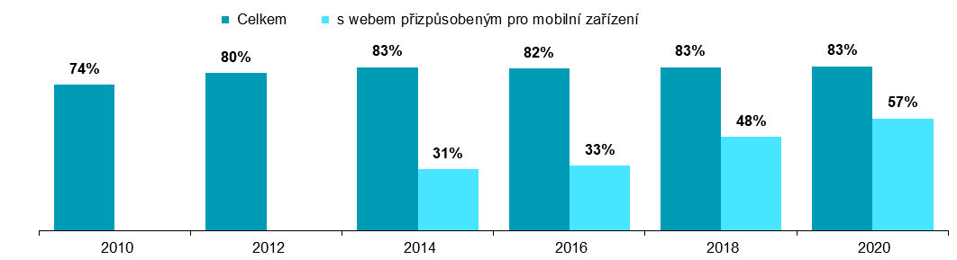
podíl na celkovém počtu firem s 10 a více zaměstnanci v daném roce

Graf 3.2: Firmy s 10 a více zaměstnanci v zemích EU s webovými stránkami v roce 2019
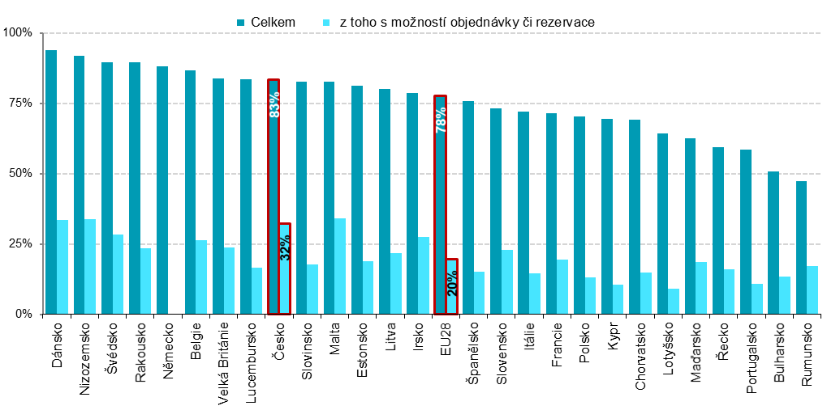
podíl na celkovém počtu firem s 10 a více zaměstnanci v dané zemi zdroj dat: Eurostat, leden 2020

Graf 3.3: Firmy poskytující zákaznickou podporu v podobě webového online chatu – top 5 odvětví v roce 2020
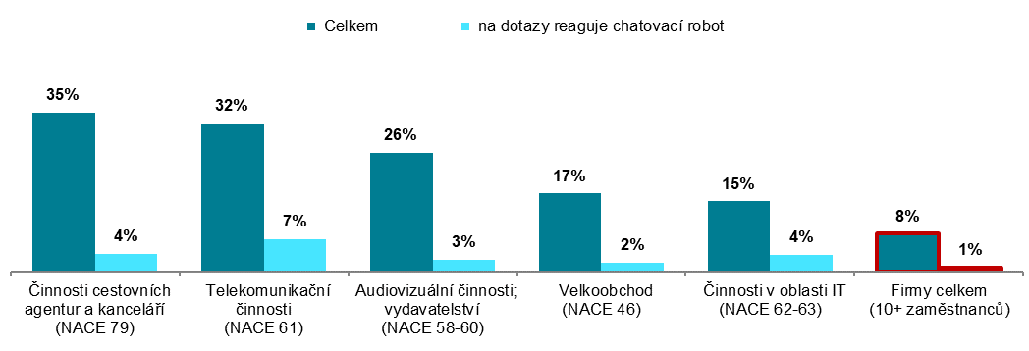
podíl na celkovém počtu firem s 10 a více zaměstnanci v dané odvětvové skupině
Zdroj: Český statistický úřad, 2020
Tab. 3.2: Pokročilé funkcionality webových stránek firem s 10 a více zaměstnanci v ČR v roce 2020
 | prohlížení nabídky produktů prostřednictvím katalogů/ ceníků | přizpůsobení produktů na míru/ podle požadavků | možnost udělat online objednávku nebo rezervaci | sledování stavu objednávky/ zakázky | úprava vzhledu webu podle preferencí přihlášených uživatelů
Firmy celkem (10+) | 64,1 | 17,7 | 39,3 | 12,1 | 4,4
Velikost firmy
10–49 zaměstnanců | 64,3 | 17,4 | 40,4 | 11,6 | 3,9
50–249 zaměstnanců | 62,7 | 17,9 | 34,6 | 12,2 | 4,8
250 a více zaměstnanců | 67,7 | 22,7 | 40,2 | 21,1 | 11,1
Odvětví (ekonomická činnost)
Zpracovatelský průmysl | 59,8 | 12,6 | 28,5 | 7,6 | 3,2
Výroba a rozvod energie, plynu, tepla | 58,7 | 19,0 | 31,1 | 13,9 | 1,2
Stavebnictví | 53,1 | 10,8 | 25,4 | 2,2 | 1,6
Obchod a opravy motorových vozidel | 83,0 | 41,1 | 65,6 | 18,6 | 10,0
Velkoobchod | 85,1 | 29,2 | 54,6 | 26,9 | 6,1
Maloobchod | 76,6 | 24,8 | 65,8 | 34,4 | 8,4
Doprava a skladování | 46,6 | 11,5 | 34,0 | 9,8 | 6,0
Ubytování | 87,9 | 48,1 | 89,1 | 21,5 | 9,8
Stravování a pohostinství | 79,3 | 15,9 | 59,6 | 10,0 | 2,5
Činnosti cestovních agentur a kanceláří | 89,6 | 56,0 | 86,2 | 29,6 | 14,2
Audiovizuální činnosti; vydavatelství | 85,3 | 34,6 | 72,8 | 29,7 | 11,8
Telekomunikační činnosti | 84,7 | 40,7 | 69,6 | 16,9 | 9,3
Činnosti v oblasti IT | 52,8 | 17,6 | 34,5 | 11,2 | 8,8
Činnosti v oblasti nemovitostí | 46,6 | 14,1 | 23,9 | 8,5 | 3,1
Profesní, vědecké a technické činnosti | 50,6 | 10,0 | 22,7 | 3,7 | 1,7
Ostatní administrativní a podpůrné činnosti | 60,0 | 13,0 | 36,6 | 6,2 | 3,8
podíl na celkovém počtu firem s 10 a více zaměstnanci s webovými stránkami v dané velikostní a odvětvové skupině (v %)

Graf 3.4: Registrované domény pro webové stránky firem s 10 a více zaměstnanci v ČR v roce 2020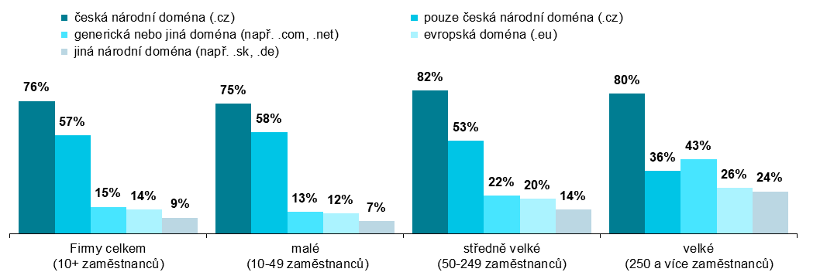
podíl na celkovém počtu firem s 10 a více zaměstnanci v dané velikostní skupině

Graf 3.5: Kdo ve firmách s 10 a více zaměst. v ČR prováděl správu a aktualizaci obsahu webu v r. 2020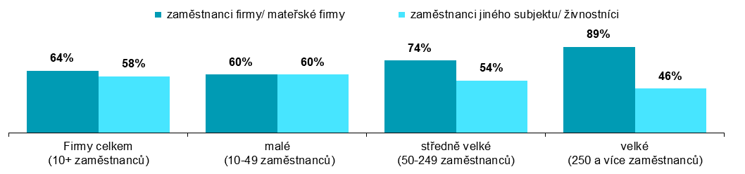
podíl na celkovém počtu firem s 10 a více zaměstnanci s webovými stránkami v dané velikostní skupině
Zdroj: Český statistický úřad, 2020

Zdrojem dat pro mezinárodní srovnání je databáze Eurostatu, která byla aktualizována na začátku roku 2020 a údaje v ní se vztahují k roku 2019: http://ec.europa.eu/eurostat/web/digital-economy-and-society/data/comprehensive-database

